**Декада «Самопознание»**

В соответствии с общешкольным планом работы, планом методической и воспитательной работы  в целях  повышения уровня духовно-нравственного воспитания учащихся с 12 по 17 февраля 2018 года в школе проводилась декада по самопознанию «Педагогика Любви и творчества

            В рамках декады  проведены следующие мероприятия:

            12.02.2018г. состоялась общешкольная линейка, посвященная открытию декады, где учащихся ознакомили планом работы недели. Каждый день недели имел свое название и девиз.

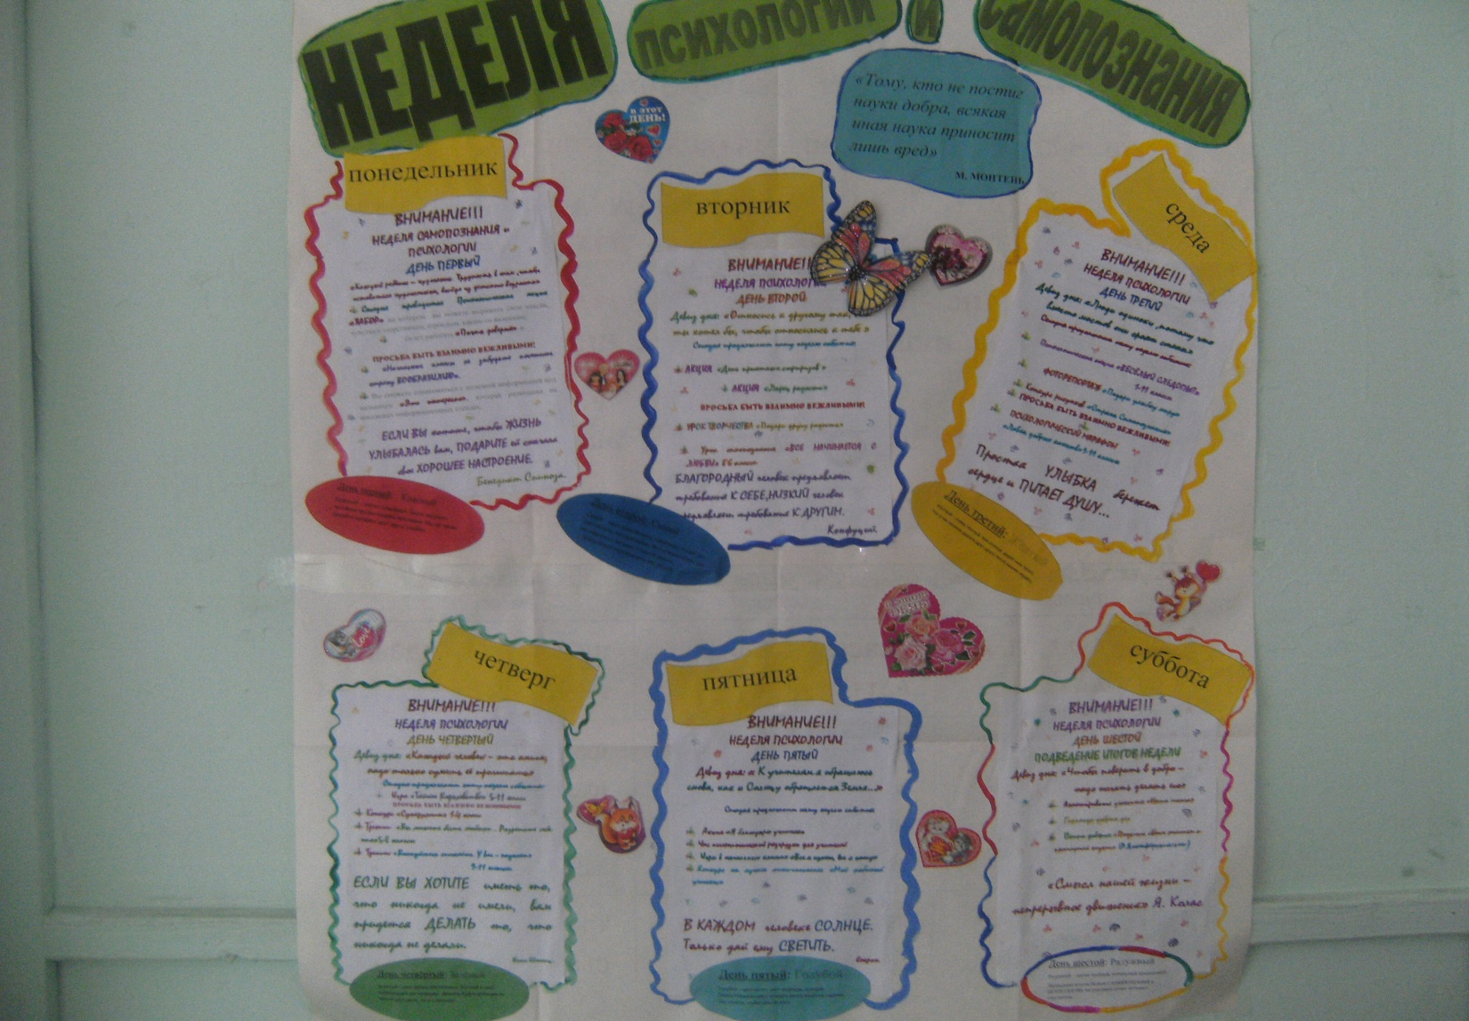

В рамках декады был объявлен конкурс детских рисунков, плакатов, где поместили все творческие работы конкурсантов. Дети, рассказывая о своей работе с радостью говорили, что в осуществлении задуманного принимала участие вся семья.

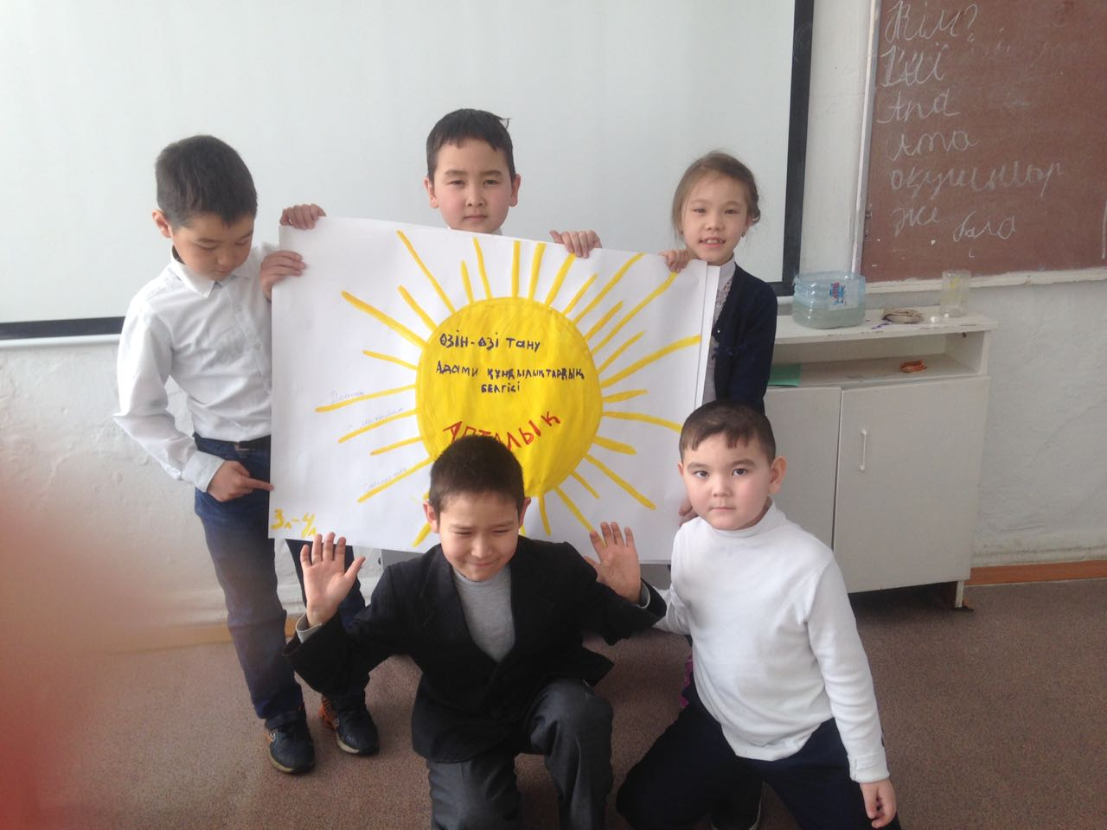

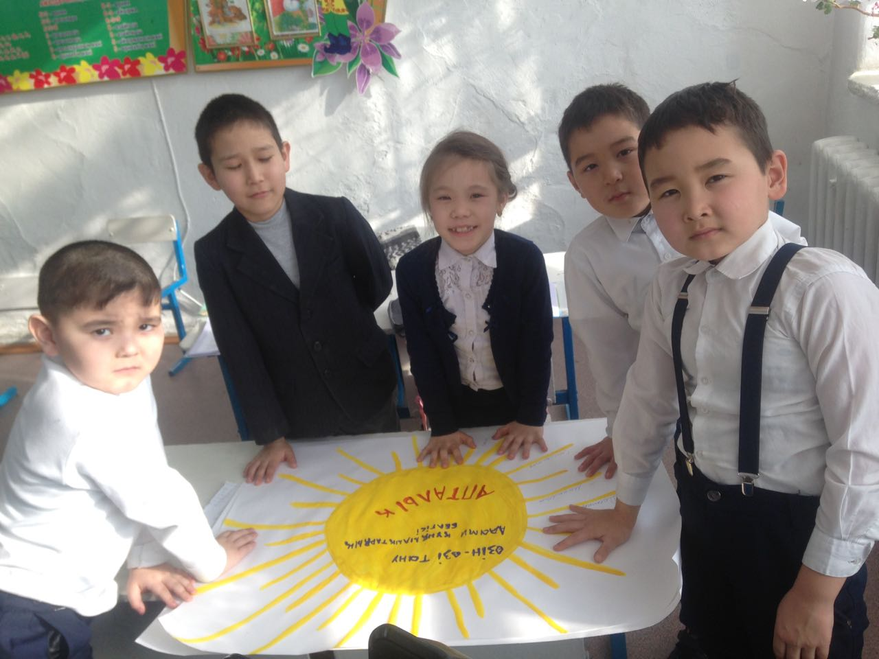

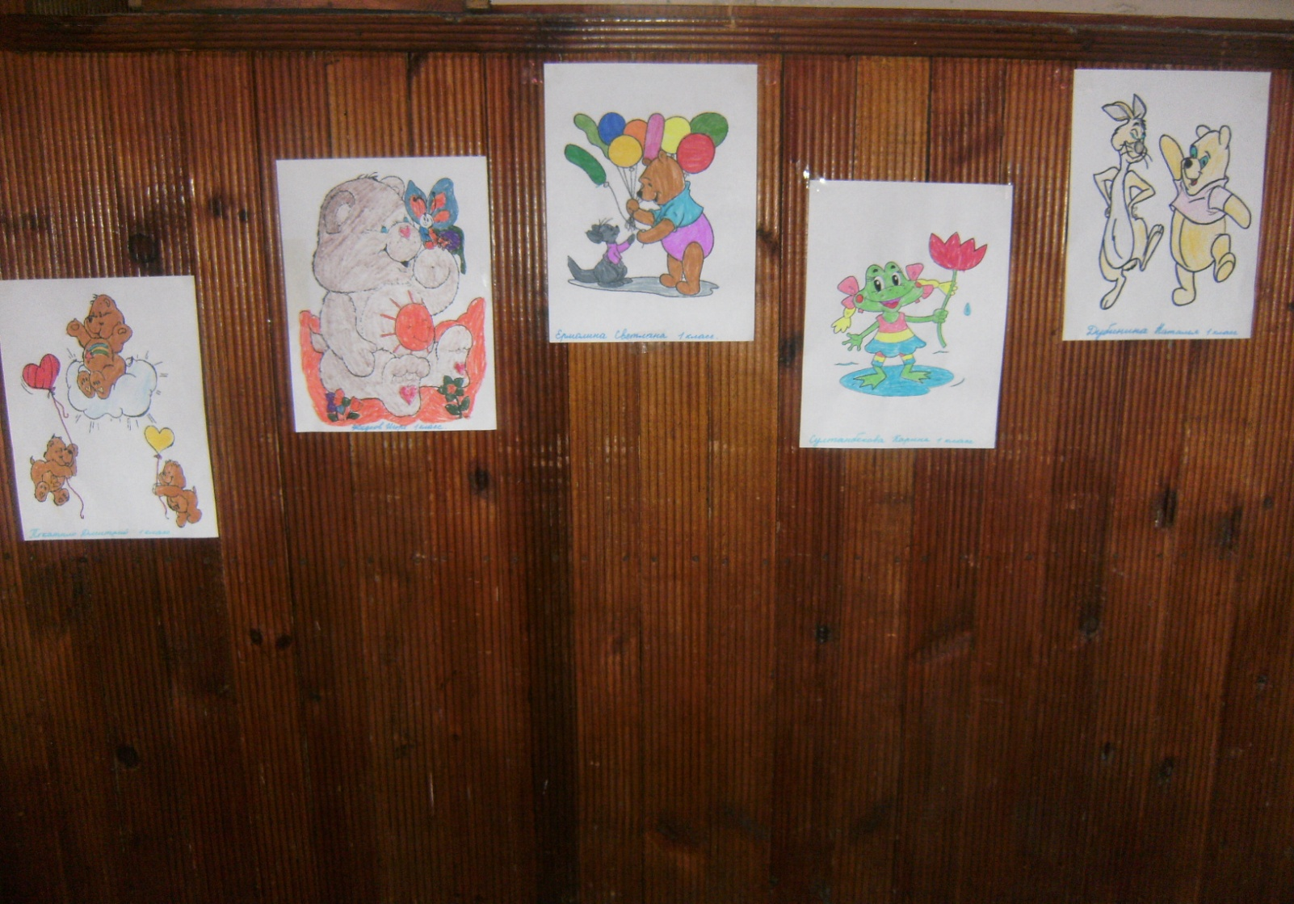

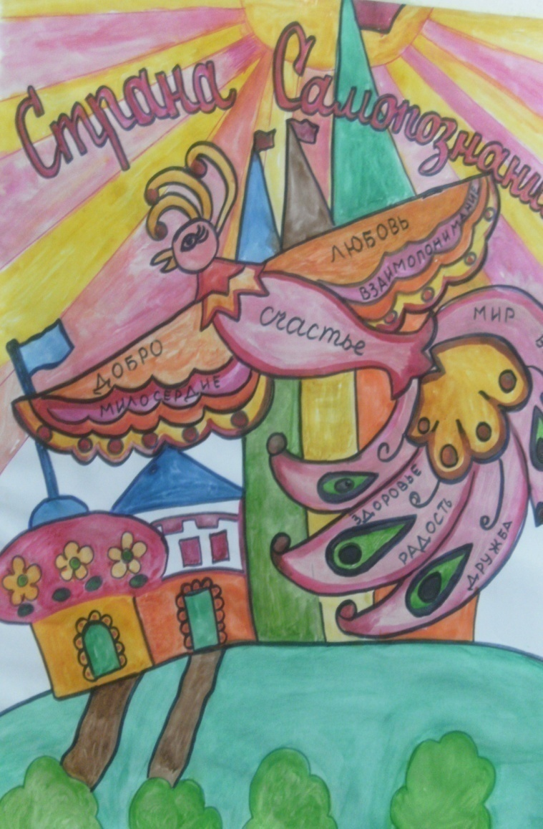 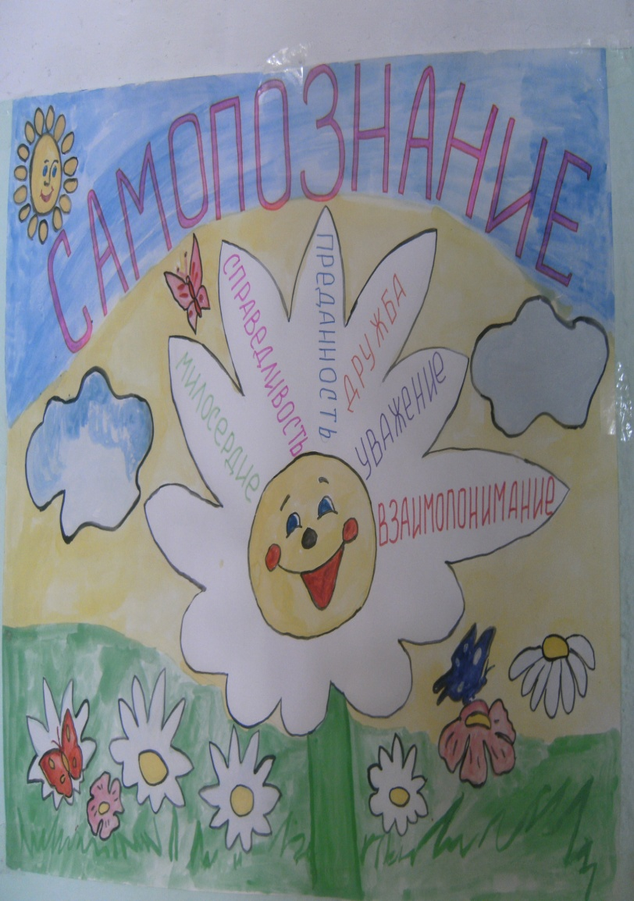

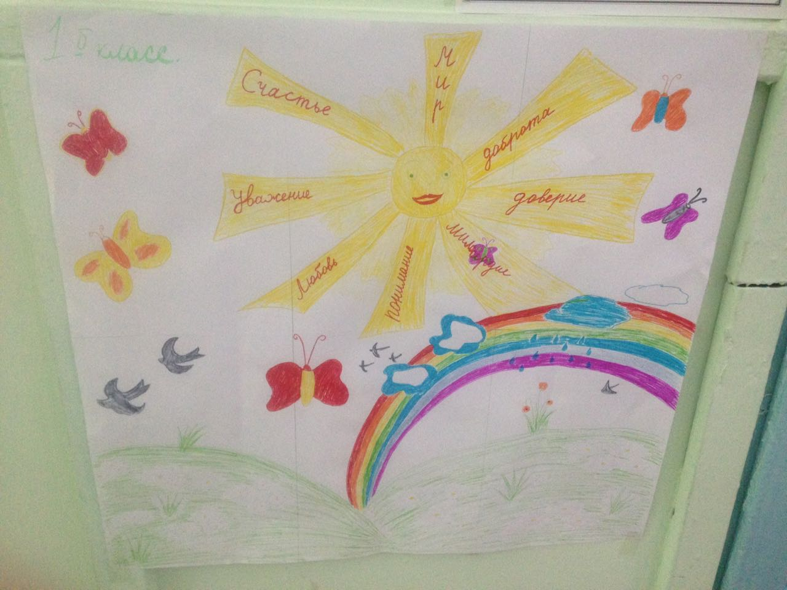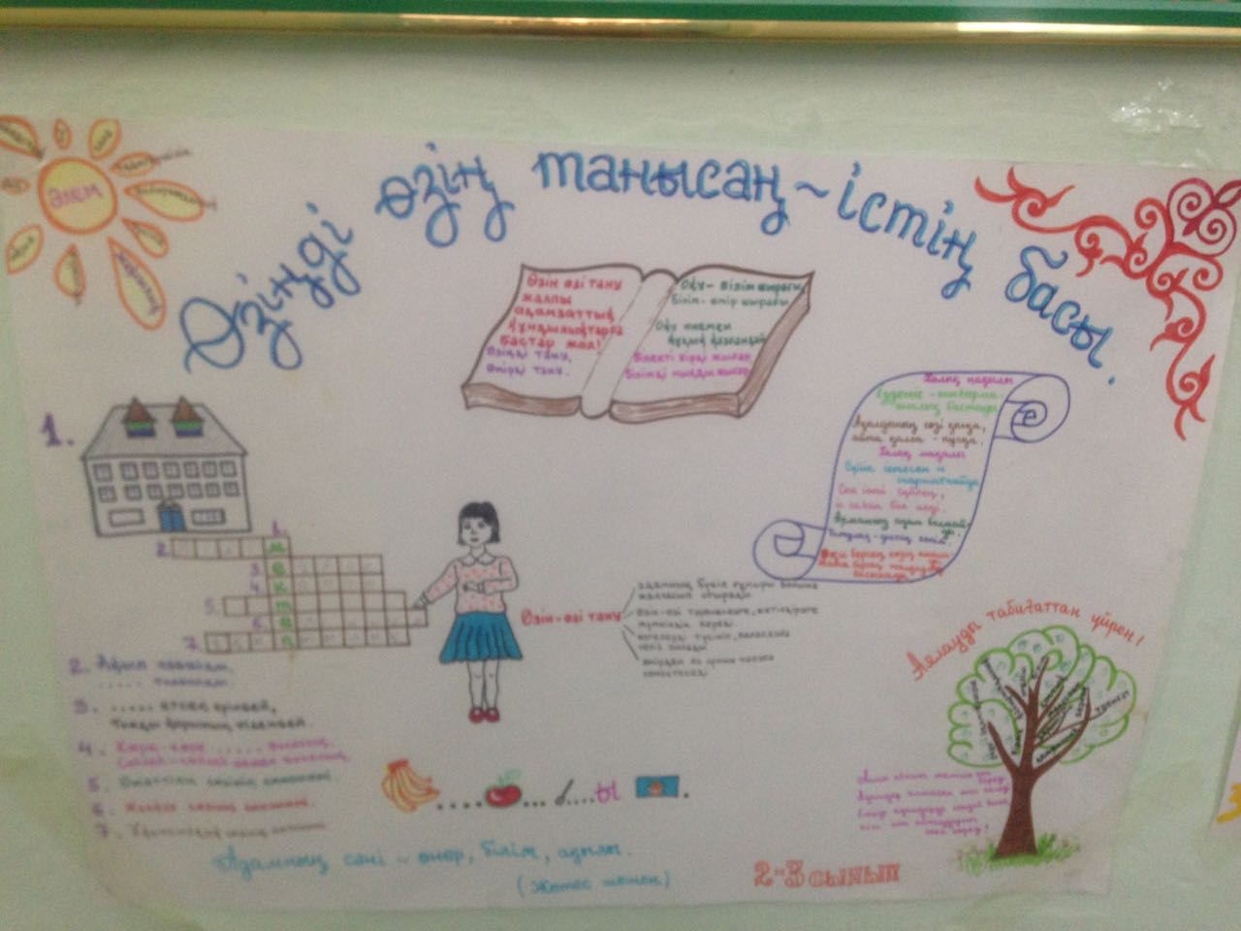

Дети вместе с учителями оформили стенд «Золотое сердце», посвященный Первой Леди нашего государства Саре Алпысовне. Был показан фильм «Уроки Любви» , который рассказывает о деятельности Сары Алпысовны, о гимназии «Самопознание»

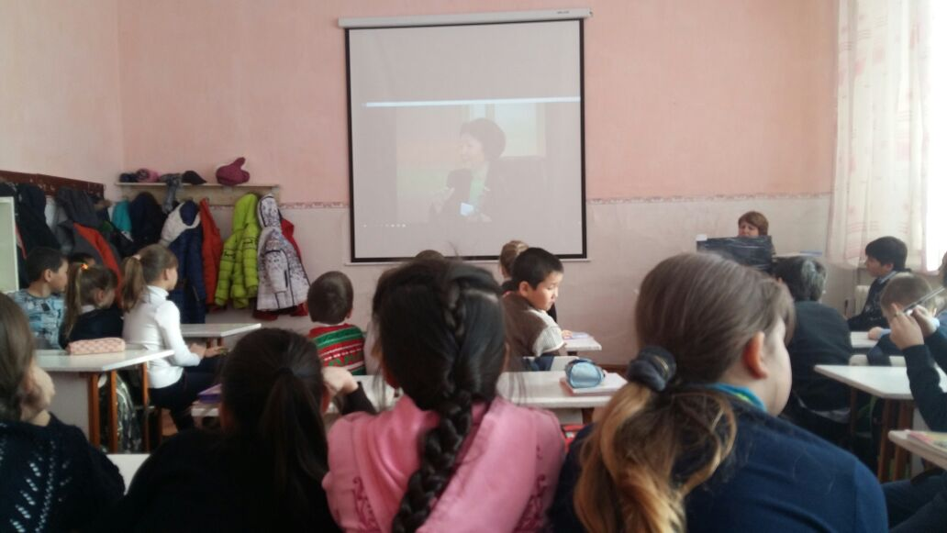

Классные руководители провели тематические классные часы «Самопознание – путь к гармоничному «Я» , где состоялся интересный разговор о важности предмета «самопознания». Учащиеся понимают ,что на уроках самопознания учат познавать себя, и свой внутренний мир. Самопознание учит позитивному восприятию мира, развивает навыки доброжелательного и заботливого отношения к окружающим.

Очень интересно проходили уроки самопознания. На уроках дети пели гимн «Самопознания» «Дорогою добра», читали притчи и высказали своё мнение и отношение к различным ситуациям. Очень понравилось детям упражнение «Салют доброты», где они выбирали сердечки понравившегося им цвета, поднимали руки вверх со словами: «Прими, планета наш салют» . В седьмом классе прошёл урок на тему : «Энергия позитивной мысли» где учащиеся вместе с учителем учились передавать позитивную мысль. Затем посмотрели презентацию «картины природы» и закончи ли урок коллективной творческой деятельностью - создавали коллаж «Энергия позитива» . В10 классе на уроке «Любовь необъяснима, как мир необъяснима… » ребята просмотрели презентацию «Что такое любовь?» и поиграли в игру «Конверт откровений» во время которой возникли настоящие дебаты, каждый отстаивал свою точку зрения подтверждая её примерами из жизни.

В 6 классе проведён круг Радости и Добра на тему : «Твори добро…». Под музыку дети

представили композицию «Дерево Добра» и наклеили листочки с пожеланиями

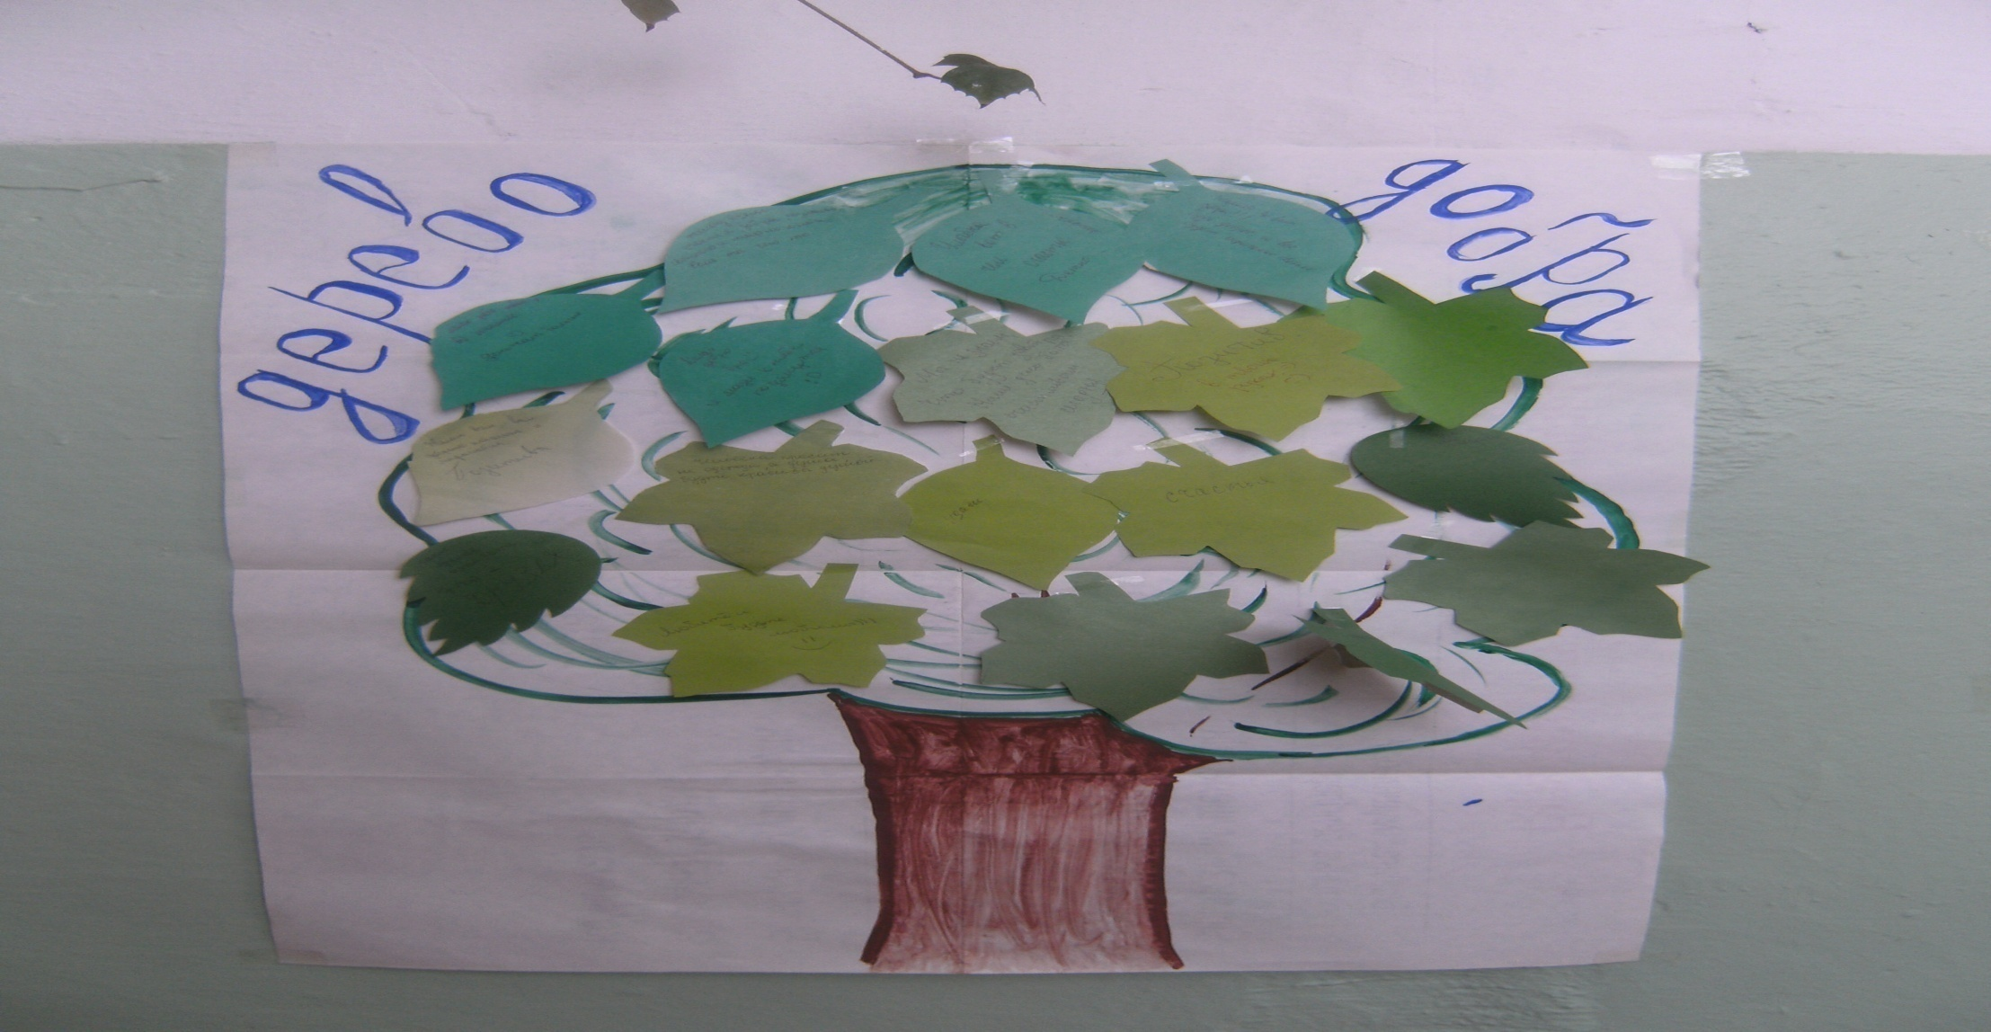

Библиотекарем Алексеевой В.А. была оформлены выставки: «Путешествие в страну «Самопознание»

